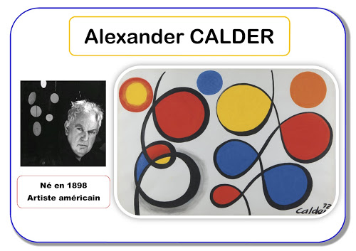
source : mapetitematernelle.blogspot.fr

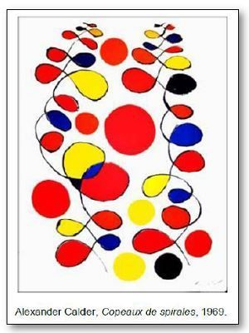
Ce qu’il fait…

Ce que nous avons fait en classe…

Ce que nous avons fait en classe…

